

Stichting BAKboord Den Haag
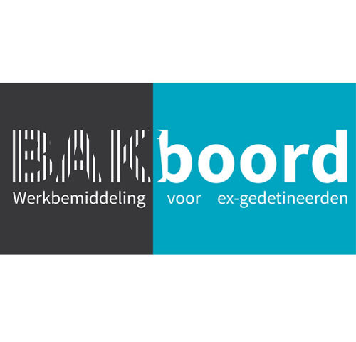
 DIRECTIEBEOORDELING 2024

Inhoudsopgave
- Inleiding
- Bestuur
- Team
- Vrijwilligers
- Financiering
- Resultaten
- Communicatie
- Kwaliteit
- Organisatie
- Uitkomsten metingen
- Financiën

- Inleiding
Het bestuur van Stichting BAKboord Den Haag schrijft deze directiebeoordeling in januari van 2025. Vanaf begin 2022 zijn we als organisatie bezig om ons voor te bereiden op de eisen die ISO NEN 9001 aan onze organisatie stelt. Er is veel werk verzet door bestuur, team en vrijwilligers van Stichting BAKboord Den Haag. In 2024 hebben een interne en een externe audit plaatsgevonden en is het gelukt de ISO NEN 9001 certificering te behalen.
Als basis voor deze directiebeoordeling hanteren we het Jaarplan 2024.
- Bestuur
Van twee bestuursleden heeft Stichting BAKboord helaas afscheid moeten nemen in 2024. Daartegenover staat dat wij een nieuw bestuurslid en een aspirant-bestuurslid hebben mogen verwelkomen. Qua aantallen is de bezetting van het bestuur gelijk gebleven. Het doel van uitbreiding van het bestuur is ten dele behaald, aangezien er nieuwe bestuursleden zijn bijgekomen in 2024, maar doordat andere bestuursleden hun functie hebben neergelegd, zal er in 2025 onverminderd gezocht moeten worden naar nieuwe bestuursleden.
Het doel was om middels het werven van nieuwe bestuursleden een schaduwbezetting van het bestuur te realiseren, voor het geval een of meer leden (tijdelijk) zouden wegvallen. Dit doel is niet bereikt op de manier die ons voor ogen stond, maar de huidige bestuursleden hebben wel onderling een schaduwbezetting afgesproken, waarbij alle bestuursleden bepaalde taken van andere bestuursleden waarnemen in geval deze (tijdelijk) wegvallen. Op deze manier is de continuïteit van de organisatie gewaarborgd.
Het bestuur kwam in 2024 tien keer samen.

- Team
Het team bestaat uit de teamleider, voorzitter bestuur, de managementondersteuner en de recruiter en is sinds het vierde kwartaal aangevuld met een vrijwilliger, wier taak er vooral in gelegen is de teamleider te ondersteunen. Een schaduwbezetting is nog niet volledig gerealiseerd, waardoor er een kwetsbaarheid bestaat in het geval met name de teamleider uit zou vallen. De ondersteuning van de vrijwilliger is een welkome aanvulling die zo mogelijk in het volgend jaar zal worden uitgebouwd.
Zowel de teamleider als de managementondersteuner werken 12 uur per week. De voorgenomen uitbreiding van het totaal aantal arbeidsuren naar 1 fte is hiermee niet gerealiseerd. De verwachting is dat het behalen van het ISO NEN 9001 keurmerk ook meer werkzaamheden met zich mee zal brengen waardoor het voornemen tot het uitbreiden van het aantal fte van het huidige 0,66 naar ten minste 1 fte blijft bestaan.
In 2024 hebben zowel de teamleider als de managementondersteuner de in het jaarplan voorgenomen cursussen gevolgd.
Het team kwam in 2024 tien keer bijeen. De voorzitter van het stichtingsbestuur heeft een actieve rol binnen het team en is aanwezig bij de teamvergaderingen.

- Vrijwilligers
Het aantal vrijwilligers is in 2024 toegenomen van 6 naar 10. Dit is in lijn met de doelstelling uit het jaarplan. Met vijf van hen zijn er in 2024 voortgangsgesprekken gehouden. Het doel was om met allen een gesprek te houden. Drie vrijwilligers zijn echter recent begonnen, zodat het weinig zinvol was om al een beoordelingsgesprek te houden. Met de overige twee vrijwilligers staan de voortgangsgesprekken gepland voor 2025. De gewenste groei van het aantal vrijwilligers in 2024 is gerealiseerd.

- Financiering
Veruit het belangrijkste doel dat in 2024 en daarvoor is gesteld is het behalen van de ISO NEN 9001 certificering. Na veel inzet en hard werken is in juni 2024 een interne audit afgenomen en in december 2024 een externe audit. Een zeer belangrijke stap om de organisatie minder afhankelijk te maken van subsidies is hiermee gezet. De volgende stap is het daadwerkelijk gaan werken als onderaannemer en op deze wijze zelfstandig inkomsten genereren. Het project “Toekomst bestendig maken Stichting BAKboord” is hiermee voor een belangrijk deel afgerond. Het komend jaar zullen de laatste stappen hierin worden gezet die met name zichtbaar worden in de continuering van de certificering. De reeds toegekende subsidies zullen aangewend worden om externe deskundigen in te huren om dit proces te ondersteunen en samen met het team en het bestuur de volgende audit voor te bereiden.
Naast het voornoemde project liep ook het project “Aan de Bak.” In dit project worden deelnemers bemiddeld naar betaalde arbeid, welke bemiddeling wordt bekostigd door reeds toegekende subsidies.
Het doel was om in 2024 de afhankelijkheid van particuliere gelden (subsidies) met 50% te verminderen. Dit is nog niet gelukt. Wel is er een grote stap in de goede richting genomen door de certificering te behalen. Hiermee is de deur geopend om de afhankelijkheid van subsidies in het komende jaar sterk te verminderen. In april 2024 is een meerjarenexploitatiebegroting vastgesteld. Hierin is tot en met 2028 voorzien in ongeveer 35% van de inkomsten per jaar middels giften, donaties en subsidies van particulieren, fondsen en overheden. De overige 65% zal door Stichting BAKboord zelf gegenereerd moeten worden. In 2024 is er nog geen aanvang gemaakt met betrekking tot onderaanneming. Wel zijn hierover gesprekken gevoerd met o.a. Werken Sterkt. Nu de ISO NEN 9001 certificering binnen wordt er in 2025 vol op onderaanneming ingezet.
De financiële situatie van BAKboord is verbeterd. De langlopende lening bij de Geld voor elkaar is afgelost. Het eigen vermogen is nog wel negatief. Dit wordt veroorzaakt door tekorten die in het verleden zijn ontstaan. Het afgelopen jaar laat echter wel een stijgende lijn zien en de verwachting is dat deze zich zal voortzetten.

- Resultaten
De daadwerkelijke resultaten benaderen deels de in het jaarplan opgenomen ambities, maar blijven op andere gebieden achter. Onderstaande tabel geeft de resultaten van 2024 weer:

Per 31 december 2024 | Resultaat 2024
Aantal aanmeldingen | 18
Nog lopend uit 2023 | 7
Negatief uitgestroomd | 6
Niet gestart | 9
Nog lopende trajecten | 4
In aanmeldfase | 1
Deelnemers aan het werk/opleiding | 3
Aantal intakes | 8
Aantal trajecten | 25
Aantal jobcoaches | 10
Aantal fte. personeel | 0,66

Een aantal trajecten is na aanmelding niet gestart. Dit kwam door verscheidene redenen, onder andere het zelf al vinden van een oplossing door de deelnemer, te veel problematiek bij de deelnemer waardoor het verstandiger werd gevonden eerst de prioriteiten op andere leefgebieden te leggen of dat er reeds voldoende hulpverlening aanwezig was rond de deelnemer, zodat extra hulp vanuit BAKboord niet opportuun was. Het is ook voorgekomen dat het na aanmelding simpelweg niet lukte om nog contact te krijgen.
De trajecten die negatief zijn afgerond hebben de volgende oorzaken: Gezondheidsproblematiek of een terugval in verslaving, het terugvallen in delictgedrag, een gebrek aan motivatie bij de deelnemer en het weer opspelen van psychiatrische problematiek.
Binnen Stichting BAKboord worden de behaalde resultaten als onvoldoende beschouwd en wij zijn vastbesloten deze te verbeteren. Het is de stellige overtuiging dat het behalen van het ISO NEN keurmerk hier een belangrijke bijdrage aan levert.

- Communicatie
De doelstelling was om de posts op sociale media uit te breiden van vier per jaar naar ten minste eens per maand. In 2024 zijn er negen bijdragen geleverd aan LinkedIn en zeven berichten geplaatst op X. Hiermee is deze doelstelling bereikt.

De bedoeling was ook om ten minste eens per maand een bericht op de website te plaatsen. Dit is helaas enigszins achtergebleven bij de posts op sociale media. Het bedroeg in totaal zes bijdragen op de website.
Het voornemen was om een commissie in te stellen die kon ondersteunen met het uitvoeren van het communicatiebeleid. Dit is echter nog niet van de grond gekomen. Enerzijds lag de aandacht grotendeels bij de interne en externe audit en anderzijds heeft het bestuurslid dat belast was met de communicatie zijn functie ter beschikking gesteld. Daarnaast leek het ons verstandig om niet te zoeken naar commissieleden van buiten Bakboord, maar intern de vacatures onder de aandacht te brengen. Niemand van de BAKboordvrijwilligers bleek extra tijd beschikbaar te hebben.

- Kwaliteit
In 2024 is de ingeslagen weg van de jaren daarvoor voortgezet en alle processen zijn op papier gezet in voorbereiding op de interne en externe audit. De organisatie doorloopt nu op verschillende niveaus de PDCA-cyclus (Plan, Do, Control, Act), hetgeen kwaliteitsverbetering op de werkvloer en in de bestuurskamer oplevert. In juni 2024 is door Balk Advies de interne audit afgenomen. Aan de hand van het rapport van deze audit zijn de aandachtspunten aangepakt. In december 2024 heeft de externe audit plaatsgevonden en heeft Stichting BAKboord het ISO NEN 9001 certificaat toegekend gekregen. Het belangrijkste doel van 2024 is hiermee gehaald, maar het werk is nog niet voltooid. Alle betrokkenen bij Stichting BAKboord zullen ook in 2025 zich moeten blijven inzetten om al wat goed is te verbeteren. Door de processen continue te blijven evalueren en verbeteren blijft de kwaliteit van de organisatie gewaarborgd.
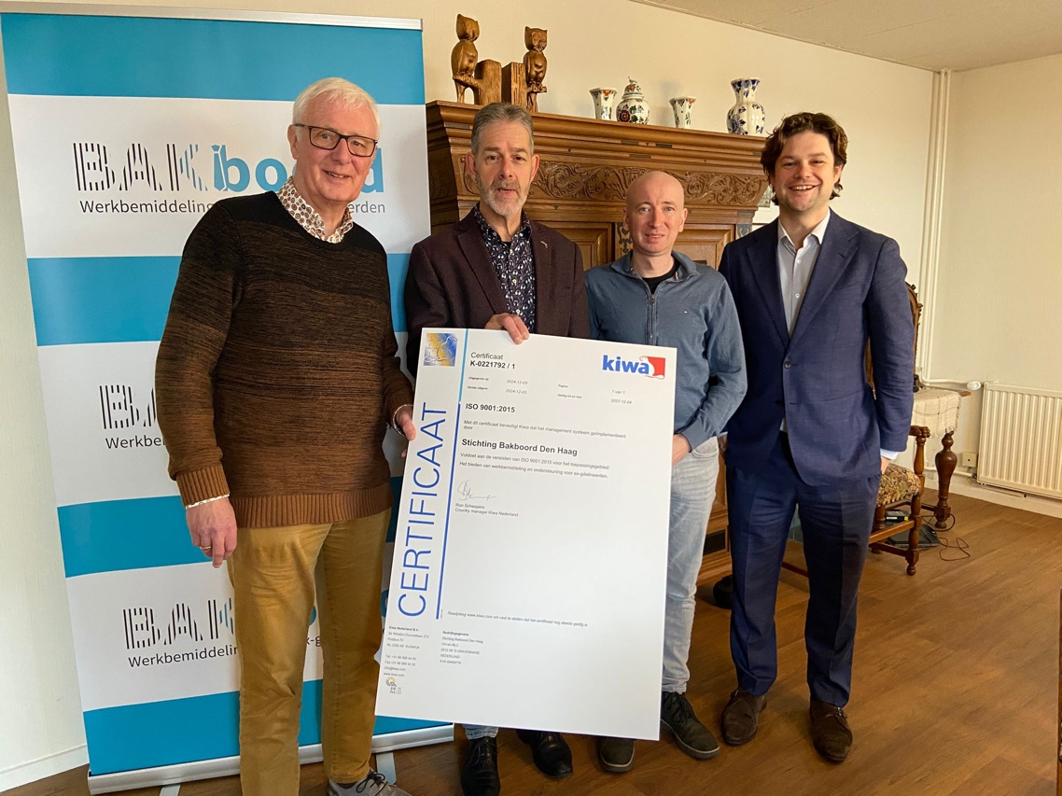

Een deel van het bestuur na het in ontvangstnemen van het begeerde kwaliteitskeurmerk.
- Organisatie
Intern
In 2024 is meer duidelijkheid geschapen wie waar verantwoordelijk voor was en is. Ook zijn de taken binnen het bestuur vanwege de uitbreiding hiervan enigszins verschoven. Verantwoordelijkheden/taken zijn verder op elkaar afgestemd. De voorzitter heeft zijn netwerkgegevens aan het papier toevertrouwd, zodat de afhankelijkheid van organisatie van hem is verminderd. Ook zijn er binnen het bestuur afspraken gemaakt over wie de taken van de verschillende bestuursleden zal waarnemen als deze uitvallen. Hiermee worden stappen gezet in de professionalisering van de organisatie en wordt het risico voor de organisatie indien een of meer bestuursleden wegvallen verkleind. In het team zijn er nieuwe mensen aangetrokken en opgeleid en vermengd met bestaande vrijwilligers.
Het bestuur blijft ondanks de uitbreiding op zoek naar nieuwe leden om de lasten te verdelen en om de expertise binnen het bestuur uit te breiden. Er is een functieprofiel geactualiseerd en gepubliceerd waarbij in de werving rekening wordt gehouden met de risico’s die beschreven zijn in de analyse. Alle specifieke acties die zijn uitgezet zijn terug te vinden in het verbeterregister.
Leveranciers
Stichting BAKboord Den Haag bleek bij de externe audit een verkeerde definitie van leveranciers te hanteren en ‘partners’ te hebben opgevoerd. In het eerste kwartaal van 2025 wordt derhalve gewerkt aan een juist overzicht van leveranciers.
Partners
In 2024 bleven we met Werken Sterkt Rijswijk, Gemeente Westland, Gemeente Den Haag Reclassering Nederland, Exodus, Fivoor en het Leger des Heils in cont(r)act. Ook Justitie/DJI bleef ons als vrijwilligersorganisatie trouw en zorgde voor financiële ondersteuning. Contacten met de penitentiaire inrichtingen Haaglanden, De Schie en Alphen aan den Rijn zijn verstevigd. Met Werken Sterkt (Rijswijk/Den Haag) is nog immer de bereidheid tot onderaanneming, maar er kon nog geen overeenkomst worden gesloten in verband met het nog niet bezitten van het ISO NEN 9001 keurmerk. In 2025 zal dit naar verwachting worden verwezenlijkt. Alle specifieke acties die zijn uitgezet zijn terug te vinden in het verbeterregister.

- Uitkomsten metingen
Ondanks de uitval van het bestuurslid kwaliteit zijn er in 2024 tevredenheidsmetingen uitgevoerd onder de deelnemers (vrijwilligers), partners/leveranciers en medewerkers van Stichting Bakboord. Hoewel de respons op deze metingen beperkt was, bieden de resultaten toch enige inzichten en aanknopingspunten voor verbetering.
Deelnemers
De respons onder deelnemers was zeer beperkt, met slechts één ingevuld onderzoek. Dit maakt het lastig om representatieve conclusies te trekken.
Constatering: De opmerking in het onderzoek benadrukt dat de deelnemer positief verrast was over de behulpzaamheid van de jobcoaches.
Verbeterpunt: Het organiseren van een kortere vragenlijst kan helpen om meer respons vanuit de deelnemers te krijgen.
Leveranciers
Ook bij leveranciers was de respons beperkt tot één ingevulde meting. Dit beperkt het inzicht in de algehele tevredenheid.
Verbeterpunt: Een meer gepersonaliseerde benadering bij toekomstige metingen kan de samenwerking met de leveranciers versterken.

Medewerkers
Bij de medewerkers zijn drie respondenten geregistreerd, wat iets meer inzicht geeft in de tevredenheid.
Constateringen:
  - Medewerkers geven aan tevreden tot zeer tevreden te zijn over de mogelijkheid tot persoonlijke ontwikkeling bij Bakboord.
  - Ook op het gebied van sociale veiligheid wordt hoog gescoord.
  - Eén respondent geeft aan het beleid van Stichting Bakboord niet duidelijk te vinden.
Verbeterpunt: Het zichtbaarder laten zijn van het bestuur richting de jobcoaches (contact in algemene zin) en het herzien van een aantal beleidsstukken kan leiden tot meer betrokkenheid van de jobcoaches tot Bakboord (sterker teamgevoel).
Conclusie en Aanbeveling
Hoewel de beperkte respons een volledig beeld bemoeilijkt, bieden de opmerkingen van deelnemers, leveranciers en medewerkers toch enkele handvatten. Door gericht op enkele punten in te spelen, kan Stichting Bakboord zowel de betrokkenheid van vrijwilligers en medewerkers als de samenwerking met leveranciers verbeteren. Het vergroten van de respons bij toekomstige metingen is echter de belangrijkste stap voor de toekomstige tevredenheidsonderzoeken.

9. Beheersing, Afwijkingen en Klachten
Stichting BAKboord Den Haag heeft een klachtenfunctionaris en een vertrouwenspersoon. De klachtenfunctionaris en de vertrouwenspersoon rapporteren indien nodig. Er zijn in 2024 geen klachten ingediend over Stichting BAKboord of personen verbonden aan de organisatie. Er is in 2024 gesproken over het opstellen van een procedure die gevolgd moet worden bij incidenten. Er is besloten een dergelijke procedure op te stellen.

